GT 2410 Visoke mešovite šume hrasta lužnjaka
Površina: oko 33.000 ha
- Opšte karakteristike gazdinskog tipa
Šume hrasta lužnjaka se nalaze u plavnim područijima, uglavnom Save i Dunava. Stabla su prava i visoka, sa dobro razvijenim, vitalnim krošnjama. Često su zastupljene i mešovite sastojine, sa jasenom, grabom, cerom i lipom, kao i drugim lišćarima, zavisno od stanišnih uslova.  U sastojinama hrasta lužnjaka, grab uglavnom formira drugi sprat, koji ima funkciju čišćenja debla od donjih grana i zaštitu zemljišta od zakorovljavanja.  Na vlažnijim staništima, kao prateća vrsta se javlja poljski jasen, sa učešćem od 10 do 30% u smesi, uglavnom stablimično.  Na pojedinim lokacijama mogu se naći manje grupe starih i jakih stabala, neka od njih su delimično ili sasvim suva. Ova stabla predstavljaju stanište za mnoge biljne i životinjske vrste.  Ovaj gazdinski tip obuhvata kategoriju šuma visoke prirodne sastojine hrasta lužnjaka. | 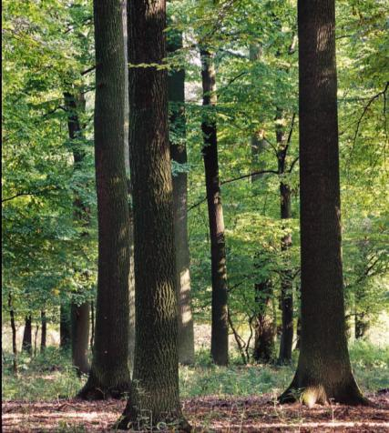
Izvor: www.forstbw.de

- Opis stanja
2.1. Rasprostranjenost/ površina
Šume hrasta lužnjaka zauzimaju različite tipove plavnih površina u Srbiji, duž obale reke Save, pored Dunava, kao i uz donje tokove nekoliko reka u centralnoj Srbiji.
Regionalna rasprostranjenost: Najveći deo šuma hrasta lužnjaka skoncentrisan je u Ravnom Sremu, duž obale reke Save, dok se manji deo površina nalazi na Fruškoj gori, šumadijskom pobrđu i oko Beograda.
Nadmorska visina: najveći deo šuma ovog GT koncentrisan je na nadmorskoj visini od 70 - 82 m.
Klima: Dobro su prilagođene na nizijske uslove, koje karakterišu godišnji rasponi temperature od -5 do +35°C , srednja godišnja temperatura 11⁰ C, 550 - 650 mm padavina, srednja vrednost padavina 580 mm.
Zemljište: U geološkom pogledu ravničarski deo Srema odlikuje velika homogenost. U pretežnom delu ravnice između reke Save i Fruške gore geološku podlogu čini terasni les, a u priobalnim delovima reka je aluvijalni nanos različite teksture.
Sva zemljišta Sremskog šumskog područja se mogu podeliti na zemljišta plavnog područja i zemljišta branjenog (zaštićenog) područja.
Najveći deo zemljišta plavljenog područja pripada sistematskim jedinicama: fluvisol, humofluvisol, humoglej (ritska crnica) i euglej (močvarno-glejno zemljište). U neplavnom delu kao geološka podloga javlja se les, prilično povoljnog granulometrijskog sastava koji može biti glinovit, a na mestima i oglejen. Najveći deo zemljišta neplavnog područja pripada sistematskim jedinicama černozem oglejani (livadska crnica) i eutrični kambisol - gajnjača, lesivirana gajnjača i aluvijalno smeđe zemljište.
Površina: Sastojine u kojima je hrast lužnjak zastupljen kao glavna ili prateća vrsta, zauzimaju površinu od oko 33 000 ha.

- Stanje šuma /Istorijat šume
U šumama hrasta lužnjaka tradicionalno je zastupljeno umereno sastojinsko gazdovanje. Ono podrazumeva periodično izvođenje proreda, sa ciljem potpomaganja razvoja stabala budućnosti. Obnova u fazi zrelosti se izvodi po sistemu oplodnih seča kratkog perioda podmlađivanja. Ovakvim načinom gazdovanja formirale su se čiste sastojine hrasta lužnjaka i mešovite sastojine hrasta lužnjaka: poljskog jasena/lužnjaka; lužnjaka/poljskog jasena; lužnjaka/poljskog jasena i graba; lužnjaka/graba i drugih pratećih vrsta (cer,lipa, sladun).
Površine ovako formiranih sastojina su uglavnom velike i sjedinjene u jednu celinu i čine kompleks mešovitih i čistih sastojina hrasta lužnjaka. Mešovite sastojine su uglavnom dvospratne, gde je u prvom spratu hrast lužnjak, poljski jasen i cer, a u drugom su uglavnom grab, lipe i ostale prateće vrste.
U prošlosti na prostoru Ravnog Srema vršene su stabalne seče (pre 150 godina), a potom velike površinske seče u okviru šumsko poljskog gazdovanja, što je rezultiralo stvaranjem jednodobnih sastojina hrasta lužnjaka na velikim površinama, a samim tim i nepravilnog rasporeda dobnih razreda. Ovakav način gazdovanja se polako napušta i prelazi se na obnovu hrasta lužnjaka na znatno manjim površinama.

- Prioritetne funkcije i namena šuma
U Sremskom šumskom području izdiferencirano je 6 osnovnih namena: šume sa proizvodnom funkcijom, proizvodni centar sitne divljači, lovno uzgojni centar i lovište krupne divljači, semenske sastojine, specijalni prirodni rezervat i strogi prirodni rezervati.
U Severnobačkom šumskom području, lužnjakove šume su evidentirane u 7 funkcionalnih pripadnosti: proizvodno-zaštitna šuma, lovno-uzgojni centar i lovište krupne divljači, semenska sastojina, specijalni rezervat prirode, spomenik prirode, predeo izuzetnih odlika i park šuma.
Neke od navednih funkcija su prisutne i u lužnjakovim šumama u Bačkom, Banatskom i Posavsko- podunavskom šumskom području, ali površinski u manjem obimu.
Zbog svog specifičnog položaja u priobalju, sve ove šume, posebno u forlandu (nebranjenom delu), imaju i vodozaštitnu ulogu (zaštitu od velikih voda i zaštitu izvorišta podzemnih voda).
- Ekološko-proizvodne karakteristike
Čiste i mešovite šume hrasta lužnjaka nastale su kao rezultat različitih prirodnih (stanišnih) uslova i (dva veka) planskog gazdovanja baziranog na primeni razvijenih naučno-stručnih metoda i kriterijuma. U tipičnim uslovima staništa, šumama koje pripadaju ovom gazdinskom tipu se gazduje kao ekonomski vrednim visokim šumama, velike vitalnosti i stabilnosti, u dugim ophodnjama (140 /160/-200).
U prirodnim uslovima, hrast kao vrsta svetlosti, u pogledu konkurentske sposobnosti ne može da se „takmiči“ sa grabom i drugim na zasenjivanje više tolerantnim vrstama, pod uslovom da se ne javljaju druge vrste „poremećaja i rizika“ abiotičke i biotičke prirode ili redovno plavljenje. Stoga, sve aktivnosti na povećanju otpornosti sastojina i šuma ove vrste na delovanje pomenutih faktora rizika potpomažu njihov opstanak i obnavljanje.
U današnje vreme pored prisustva ili jačeg procesa devitalizacije, prisutno je sušenje pojedinačnih stabala lužnjaka (jasena) i grupa stabala u šumama hrasta lužnjaka. Brojni su razlozi za uočeno umanjenje proizvodne i ekološke efikasnosti, ali i umanjenje brojnih drugih koristi u takvim šumama (nepovoljna izgrađenost - struktura sastojina i u njima neadekvatan mogući uzgojni tretman, promena nivoa podzemnih voda, štetočine entomološkog i fitopatološkog karaktera, negativni uticaj dužih sušnih perioda i drugih egzogenih faktora). Imajući u vidu prethodno, postoji jasan i očigledan rizik umanjenja vitalnosti i odumiranje hrasta lužnjaka, ali i poljskog jasena, kao glavne primešane vrste drveća.
Mešovite šume hrasta lužnjaka pokazuju visok stepen stabilnosti i vitalnosti. Hrast lužnjak i ostale vrste drveća u smeši (o.grab, lipe i poljski jasen), svojim različitim korenovim sistemima, koriste različte slojeve pedološkog supstrata, poboljšavajući aeraciju zemljišta i efikasnije korišćenje hranljivih materija svih slojeva zemljišta u procesu rasta i razvoja.
U svom ekološkom optimumu, na staništima sa povoljnim nivoom podzemnih voda, šume ovog GT će biti otpornije na klimatske promene nego na manje povoljnim staništima. Njihovoj još većoj otpornosti na dejstvo klimatskih, ali i drugih ograničavajućih faktora, doprineće dodatno adekvatno provedeni uzgojni tretman, baziran na biološkim zakonitostima rasta i razvoja u datim stanišnim uslovima. Ove zakonitosti je neophodno uskladiti sa ekonomskim - privrednim kriterijumima, u cilju maksimalnih finansijskih učinaka.
Na staništima sa izraženijim periodičnim letnjim isušivanjem zemljišta može se očekivati, sa povećanjem frekvencije sušnih perioda, destabilizacija i devitalizacija starijih sastojina hrasta lužnjaka.
Čiste i mešovite šume hrasta lužnjaka su bogate florom i faunom, pri čemu su ponekad to zaštićene vrste, sa izraženijim pojavljivanjem u starim lužnjakovim sastojinama. Za zaštitu prirode su naročito značajna viševekovna prirodna staništa hrastovih šuma, različitog generacijskog prisustva. Privremene čistine, nastale tokom faze obnove ovih šuma, kao i stalno „otvorene“ mikro lokacije u okviru šuma ovog GT, povoljna su staništa za različite termofilne vrste.
Hrast lužnjak karakteriše se ranom kulminacijom ali i dugim trajanjem visinskog prirasta. Jednodobne sastojine hrasta lužnjaka na staništima najveće proizvodnosti već u 100. godini imaju iznose zapremine preko 700 m3/ha, temeljnice su zahvaljujući gustini u očuvanim šumama relativno rano (u srednjedobnosti) sa iznosima i do 40 m2/ha.
- Ekonomske karakteristike
U okviru šuma lužnjaka moguće je proizvesti visoko kvalitetnog i vrednog drveta, (najboljih sortimentih karakteristika, npr. furnirski trupci). Takođe, moguće je proizvesti i druge sortimente velike ekonomske upotrebne vrednosti, dugog perioda upotrebe, skladišteći pri tome značajne količine ugljenika iz atmosfere i zemljišta. Zbog stalne tražnje i visoke tržišne vrednosti hrastovog drveta, proizvodna funkcija je prilično izražena. Ciljni sortimenti su trupci visokog kvaliteta i ciljnog prečnika 70 cm i više. Tradicionalno su najcenjenija debla sa sličnim godišnjim veličinama debljinskog prirasta, što nameće činjenicu neophodnosti poznavanja i upravljanja procesima debljinskog prirasta „ciljnih“ stabala.

- Ciljna struktura i sastav
Visokom šumom hrasta lužnjaka gazduje se oplodnom sečom kratkog podmladnog razdoblja (10 godina). U sastojinama je prisutna vertikalna jednospratna (češće) i dvospratna (ređe) struktura, stabla su raspoređena stablimično. Najznačajnije primešane vrste su poljski jasen, grab, cer, lipa i druge.
Sastav (mešovitost): 70-90% hrast, 10-30%, poljski jasen, lipa, grab, cer i drugi lišćari.
Za proizvodnju kvalitetnih sortimenata (tehničkog drveta), stabla hrasta treba da imaju debla čista od grana 10 i više metara (oko 25-30 % od visine stabla).
Dugoročni uzgojni cilj u odnosu na mešovitost je opredeljen na učešće hrasta lužnjaka do 80% i ostalih vrsta drveća do 20% (jasena, graba itd).

P a r a m e t a r | Najproizvodnija staništa | Staništa dobre proizvodnosti
Ciljni prečnik (hrast: drugi lišćari ) (cm) | >70 : >60 | >60 : >50
Razmak između SB (m) | >12-14 | >10-12
Broj stabala budućnosti (komada/ha) | >80-90 | >90-100
Proizvodni period (godina) | 120 do 140 | 120 do140
Period obnove (godina) | do 10 | do 10
Visina dominantnih stabala kad se odabiru SB (m) | 17-25 | 17-25
Čistoća od grana u momentu odabiranja SB (m) | 10< | 10<

- Strategija gazdinskih tretmana (privredna funkcija)
8.1 Strategija
Sistem gazdovanja u šumama hrasta lužnjaka je sastojinsko gazdovanje. Način obnavljanja je oplodna seča kratkog podmladnog razdoblja (obnavljanje prirodnim putem i kombinacijom prirodnog i veštačkog načina). Podmladno razdoblje je do 10 godina. Vrsta seče je oplodna seča, kroz pripremno-oplodni i završni sek.  Nega je intenzivna od rane mladosti (osvetljavanje, čišćenje, selektivna proreda). Produkcioni cilj jesu trupci visoke vrednosti, ciljnog prečnika 70 i više cm, u ophodnjama od 120-160 godina. Dodatni produkcioni cilj jeste proizvodnja trupaca što ravnomernije širine goda (veličine debljinskog prirasta), što nameće potrebu razvoja koncepta „upravljanja debljinskim prirastom“. |  | 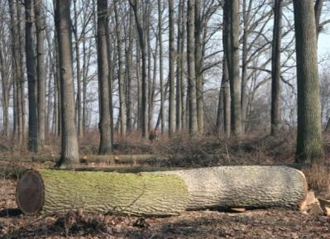
8.2 Tretman po razvojnim fazama
CILJ: u odnosu na kvalitet staništa, obezbediti optimalan broj najkvalitetnijih stabala 80/ha (90, 100) na kraju proizvodnog procesa, pravilno raspoređenih po površini sa ciljnim prečnikom >70 (>60, >50) cm.
Razvojne faze tokom razvoja sastojina lužnjaka mogu se podeliti na:
- podmaldak (podfaze: rani i kasni podmladak)
- rani mladik,
- kasni mladik,
- srednjedobna sastojina,
- dozrevajuća sastojina,
- zrela sastojina.
Osnovni cilj u prve tri razvojne faze je uklanjanje korova, konkurentskih vrsta, predrasta, koji ugrožavaju mladu sastojinu; podržavanje gustog sklopa, kako bi se stabla prirodno očistila od donjih grana i regulisala mešovitost i odabiranje - kandidovanje potencijalnih stabala budućnosti.
Srednjedobna sastojina je faza izbora i obeležavanja stabala budućnosti. U toj fazi dominantna stabla na najproizvodnijim staništima su dostigla visinu od 17 m do 25 m i imaju deblo čisto od grana najmanje 10 m. U ovoj fazi neophodno je provesti prorede jačih zahvata, sa ciljem uklanjanja najjačih konkurenata stablima budućnosti (5 - 2 konk./SB). Minimalno rastojanje između stabala budućnosti zavisi od broja izabranih stabala budućnosti i ciljnog prečnika i iznosi od 12 m do 14 m na najproizvodnijim staništima (na staništima dobre proizvodnosti 10 - 12m).
Dozrevajuća sastojina je faza jasno uočljivih i dobro razvijenih stabala budućnosti, koja dominiraju nad ostalim stablima. Intenzitet seče u ovoj fazi se svodi na uklanjanje po 1 do 0,5 stabala glavnih konkurenata stablima budućnosti.
U fazi zrelih šuma započinje obnavljanje sastojine, gde je potrebno ukloniti matičnu - postojeću sastojinu, ali istovremeno i stvoriti uslove za obnovu i nastanak buduće sastojine. Na mestu posečene iskorišćene šume nova šuma može se obnoviti na dva načina: prirodnim putem, iz semena zrelih stabala, ili veštačkim putem, podsejavanjem semenom/žirom ili najčešće kombinacijom prirodnog i veštačkog načina obnavljanja sadnjom sadnica i setvom semena. Obnavljanje se vrši oplodnim sečama kratkog perioda obnavljanja.
8.2.1 Faza podmlatka [H=0,2-2(3) m]
Podfaza: rani podmladak [H= do 0,8 (1) m]
Ovu podfazu karakteriše intenzivno sprovođenje mera nege i zaštite, iako je u ovom periodu podmladak najbrojniji i najgušći. Mere nege (osvetljavanje) se intenziviraju u cilju stvaranja uslova za neometan rast hrasta u visinu, čime ova vrsta drveća visinom nadrasta konkurente, koji ga u ovoj fazi, zavisno od sastava, mogu značajno ugroziti.
Uzgojni cilj:
- zaštita i unapređenje zdravstvenog stanja,
- formiranje i podržavanje najkvalitetnijeg ponika, odnosno podmlatka,
- održavanje gustog sklopa,
- podržavanje adekvatne smese među primešanim vrstama.

Mere za ostvarivanje postavljenih ciljeva:
- nega podmlatka - osvetljavanje.
Uzgojni radovi:
- završetak obnavljanja i kartiranje uspeha obnavljanja,
- eventualno popunjavanje glavnom vrstom (hrastom),
- podržavanje mešovitosti,
- osvetljavanje podmlatka hrasta lužnjaka (1-2 puta godišnje),
- zaštita podmlatka, od biljnih bolesti (hrastova pepelnica),
- održavanje vlaka i međuvlaka,
- formiranje (projektovanje i održavanje) vlaka i međuvlaka, radi neometanog kretanja mehanizacije prilikom zaštite podmlatka.

Podfaza: kasni podmladak [H= >0,8(1) – 3 m]
Ova faza se javlja u periodu kada je uočljiv izlazak hrasta po visini iz zone zeljastih biljaka i kada se pojavljuju konkurenti iz kategorije žbunastih i drvenastih vrsta. Jedinke ovih vrsta svojim intenzivnijim prirastom u visinu ugrožavaju hrast lužnjak, pa je u cilju daljeg uspešnog rasta hrasta potrebno intenzivno sprovoditi mere nege (osvetljavanje), najčešće 1 godišnje ili 1 u dve godine).
Uzgojni cilj:
- zaštita i unapređenje zdravstvenog stanja,
- stvaranje uslova za pravilan dalji rast i razvoj mlade sastojine,
- održavanje gustog sklopa,
- u mešovitim sastojinama neophodno je formirati potrebnu mešovitu strukturu, sa odgovarajućom brojnošću i vrstom mešovitosti glavne i pratećih vrsta (jasen, grab).
Mere za ostvarivanje postavljenog cilja:
- nega podmlatka - osvetljavanje.
Uzgojni radovi:
- osvetljavanje hrastovog podmlatka ručno: 1 godišnje ili 1 u dve godine ,
- unošenje sadnica pratećih vrsta (jasen, grab) grupimično ili stablimično, do starosti od 10 godina,
- zaštita podmlatka, (hrastova pepelnica),
- održavanje vlaka i međuvlaka.

8.2.2 Faza ranog mladika [H= >3 m – 12 m]
U ovoj fazi se sprovodi dalja nega (osvetljavanje/čišćenje) i to 2-3 u puta u uređajnom periodu, radi uklanjanja jedinki nepoželjnih drvenastih vrsta, loših jedinki hrasta lužnjaka, eventulano i puzavica. U ovoj fazi na najboljim staništima najčešće kulminira visinski prirast, te je i proces diferenciranja stabala u visinu najintenzivniji.
Uzgojni cilj:
- zaštita i unapređenje zdravstvenog stanja,
- očuvanje gustog sklopa hrasta,
- očuvanje mešovitosti (jasen, grab).

Mere za postizanje postavljenog cilja:
- nega ranog mladika – osvetljavanje)/čišćenje,
- negativna selekcija.

Uzgojni radovi:
- osvetljavanje/čišćenje hrastovog mladika ručno: 2-3 puta u uređajnom periodu,
- nastavak sprovođenja negativne selekcije,
- održavanje vlaka i međuvlaka.

8.2.3 Faza kasnog mladika [H= >12-17 m]
U ovoj fazi se jasno uočavaju razlike pojedinih stabala hrasta (grupično ili stablično) po visini, debljini, pravosti, čistoći od donjih grana, obliku krošnje. U ovoj fazi uklanjaju se jedinke nepoželjnih drvenastih vrsta i loših jedinki hrasta lužnjaka. Na osnovu navedenih razlika u ovom periodu, ali i činjenice da je izdvajanje stabala budućnosti (SB) i uklanjanje njegovih konkurenata najcelishodnije sprovoditi u starosti kada kulminira visinski prirast ili neposredno nakon toga (kada je najintenzivniji prirast bočnih i vršne grane), u ovoj fazi se vrši izdvajanje kandidata za stabla budućnosti.
Uzgojni cilj:
- zaštita i unapređenje zdravstvenog stanja,
- očuvanje gustog sklopa hrasta i pratećih vrsta (grab i jasen),
- regulisanje mešovitosti.

Mere za postizanje postavljenog cilja:
- nega kasnog mladika – negativna selekcija,
- pozitivna selekcija kandidovanje potencijalnih stabala budućnosti.
Uzgojni radovi: preraditi u odnosu na mere
- seča čišćenja mladika,
- pozitivna selekcija/proreda,
- radi lakše kontrole i sledećeg uzgojnog zahvata izvršiti odabir i obeležavanje 100 – 150 stabala/ha potencijalnih stabala budućnosti (PSB), ravnomerno raspoređenih po površini, na rastojanju 7-10 m. Uklanjanje predominantnih stabala, glavnih konkurenata PSB,
- održavanje vlaka i međuvlaka,
- intezitet seče od 10 - 20% od prirasta.

8.2.4 Srednjedobna sastojina [H= >17-25 m]
U ovoj fazi najvažniji je izbor optimalnog broja SB i održavanje slobodnog prostora za rast njihovih krošnji, uklanjanjem najvitalnijih konkurenata (stablima budućnosti obezbediti rast bez zasene najjačih konkurenata). Prilikom prethodnih zahvata u doba mladika, odabrana su PSB i uklonjeni njihovi prvi konkurenti. Na taj način, jednim delom je prostorni raspored SB već određen. U ovoj fazi se, konačnim odabirom SB, koriguju eventualne „greške“ (izgubljen status dominantnog stabla, oštećenje, nepravilan prostorni raspored i slično), koje su nastale prilikom odabira PSB.
Uzgojni cilj:
- zaštita i unapređenje zdravstvenog stanja,
- postizanje optimalnih dimenzija krošnji najkvalitetnijih stabla, kroz pravilan odabir optimalnog broja SB;
- forsiranje daljeg neometanog rasta i razvoja stabala budućnosti hrasta lužnjaka ili visoko vrednih primešanih vrsta drveća;
- održavanje željene mešovitosti sastojine;
- u kvalitetno nehomogenim sastojinama moguće je izabrati najvitalnija/najkvalitetnija stabla u grupama.
Mere za ostvarivanje postavljenih ciljeva:
- nega sastojine/SB: visoka selektivna proreda,
- pozitivna selekcija glavne vrste.

Uzgojni radovi:
- odabir od 80 do 90 stabala budućnosti, na rastojanju 12-14 m; ( na lošijim staništima 90, 100 stabala budućnosti na rastojanju 10-12m),
- uklanjanje najjačih konkurenata koja dodiruju krošnje stabala budućnosti, (5-2 SB),
- intervencije (proredne zahvate) izvoditi na bazi dinamike visinskog rasta dominantnih stabala (povećanja gornje visine sastojine za 3 m), u ovom uređajnom periodu 1 do 2 puta, u narednom uređajnom periodu nastaviti sa prorednim zahvatom 1 do 2 puta, u zavisnosti od stanišnih i sastojinskih uslova,
- intezitet seče 60 do 90% od prirasta,
- uklanjanje oštećenih (sanitarnih) stabala radi poboljšanja kvaliteta i vitalnosti sastojine.
8.2.5 Faza dozrevanja [H = >25-30 m; DBH 35-70 cm]]
Smernice za gazdovanje u ovoj razvojnoj fazi se ne razlikuju značajno od smernica za gazdovanje srednjodobnim sastojinama. Razlika je u tome što dozrevajuće sastojine imaju manji broj stabala svih vrsta po jedinici površine i jačina zahvata je manja nego kod srednjodobnih sastojina. U ovim sastojinama doznaka je skoncentrisana, uglavnom, na stabla dominantne vrste i to u cilju održavanja postavljenog ravnomernog prostornog rasporeda stabala budućnosti, dalje širenje krošnji i uvećanje debljinskog prirasta.
Uzgojni cilj:
- zaštita i unapređenje zdravstvenog stanja,
- nastavak nege stabala budućnosti u cilju razvoja krošni stabala, radi održavanja debljnskog prirasta na željenom nivou,
- formiranje sastojinske situacije koja je bliska sastojini pripremljenoj za obnovu.

Mere za ostvarivanje postavljenih ciljeva:
- nega sastojine/SB: visoka selektivna proreda,
- uzgojno-sanitarna doznaka- sučajni prinos.
Uzgojni radovi:
- nastaviti sa uklanjanjem 1 - 05 najjača konkurenta SB, a po potrebi i u narednom uređajnom periodu nastaviti sa uklanjanjem 1 - 05 najjača konkurenta SB,
- uklanjanje oštećenih (sanitarnih) stabala radi poboljšanja kvaliteta i vitalnosti sastojine,
- pravovremeno uklanjanje stabala sporednih vrsta koja će pri obnovi smetati glavnoj vrsti u sastojini (hrast lužnjak),
- intezitet seče 60 do 80% od prirasta,
- sprovođenje sanitarne seče u sastojinama gde je povećano sušenje hrasta.
8.2.6 Faza zrelosti [H> 30 m, D> 70 cm uzavisnosti od ciljnog prečnika]
U ovoj fazi potrebno je pripremiti konkretnu sastojinu tako da se stvore najpovoljniji uslovi za obnovu stare sastojine, koji će kasnije najpovoljnije uticati da se stvori nova mlada sastojina hrasta lužnjaka.
Na mestu stare sastojine, koja je u fazi pripreme za obnovu, nova šuma može se obnoviti na dva načina: prirodnim putem, iz semena zrelih stabala, ili veštačkim putem podsejavanjem semenom/žirom ili pošumljavanjem/popunjavanjem sadnicama, a najčešće kombinacijom prirodnog i veštačkog načina, sadnjom sadnica i setvom semena. Proces pripreme stare sastojine za obnovu vrši se oplodnim sečama kratkog perioda obnavljanja.

Cilj:
- ostvariti maksimalan prinos po količini i kvalitetu,
- završetak produkcionog perioda i obnove sastojine,
- osigurati uslove za kvalitetno prirodno podmlađivanje,
- osigurati (unošenjem ili prirodno) podmladak ostalih vrsta u sastojinama hrasta (jasen, trešnja),
- maksimalno smanjiti štete na podmlatku prilikom sprovođenja seče obnavljanja.
Mere za ostvarivanje postavljenih ciljeva:
- obnavljanje: oplodnim sečama kratkog perioda obnavljanja.
Uzgojni radovi:
- Obnavljnje sastojina kombinacijom prirodnog i veštačkog načina obnavljanja
- seča stabala koja su dostigla ciljni prečnik, kroz odgovarajuće „sekove“,
- pripremno - oplodni sek sprovodi se u momentu očekivanog uroda semena glavne vrste. Pripremno - oplodnim sekom uklanjаju se, pre svеga, nepoželjnе - konkurentske vrste, vrste lakog semеna, stabla lošeg kvaliteta i zdravstvenog stanjа iz gornjeg sprata i sva stabla iz donjeg /podstojnog sprata. Ovim sekom uklanja se do 60% zapremine postojeće sastojine,
- u slučaju da se sastojina prirodnim putem ne obnovi, vrši se podsejavanje semenom/žirom, ili pošumljavanje/popunjavanje sadnicama, nakon sprovedenog pripremno-oplodnog seka,
- završni sek sprovodi se kad je najmanje 70 (80) % površine sastojine obnovljeno (prirodnim putem ili kombinacijom prirodnog i veštačkog načina) podmlatkom dobrog kvaliteta i brojnosti (3 - 5 kom/m²), a koji je sposoban za samostalni razvoj,
- zaštita podmlatka od glodara i biljnih bolesti,
- zaštita od divljači i stoke - ograđivanje površine za obnavljanje,
- projektovanje vlaka i pravaca.

- obnavljanje sastojina veštačkim načinom - setvom semena
U sastojinama u kojima je je zbog stanišnih i sastojinskih uslova teško sprovesti obnovu prirodnim putem, obnavljanje sprovesti na veštački način, setvom žira.

Uzgojni radovi:
- priprema terena za pošumljavanje pre pripremnog ili pripremno-oplodnog seka:
- seča podrasta ili mulčiranje,
- sakupljanje i spaljivanje režijskog ostatka,
- hemijsko tretiranje panjeva;
  - suzbijanje korova i OTL-vrsta (mehanički ili hemijski, u jednom ili više navrata, zavisno od izvodjenja pripremnog seka),
  - izvođenje pripremnog ili pripremno - oplodnog seka,
  - pripremljena površina u godini uroda bude osemenjena u projekciji krošnji, a delom se vrši setva mehanizovano sejačicama (500 kg žira po ha),
  - provera uspeha pošumljavanja kartiranjem hrastovog podmlatka pri kraju prvog vegetacionog perioda; ukoliko je uspeh zadovoljavajući (preko 80% površine obnovljeno ili se po m² nalaze dve do pet biljaka), pristupa se završnom seku,

  - zaštita od biljnih bolesti (hrastova pepelnica) u toku prvog vegetacionog perioda, dva do tri puta),
  - zaštita od glodara,
  - zaštita od divljači,
  - projektovanje pravaca i vlaka.

- Strategija posebnog tretmana za važne funkcije šume
Gazdovanje šumama u ovom tipu - nema posebnih gazdinskih tretmana, izuzev sastojina za koje su administrativnim odredbama definisani posebni ciljevi, režimi, ograničenja i ostalo.

- Mere u slučajevima pojave nepogoda
Ovakve štetne posledice mogu se u značajnoj meri umanjiti sprovođenjem adekvatnih uzgojnih i uređajnih mera, shodno zatečenom stanju šume i biološkim zakonitostima u okviru staništa. Na taj način se održava željena vitalnost, zdravstveno stanje i stabilnost stabala i šume kao celine. Kad god je to moguće, izvršiti obnavljanje sastojine prirodnim putem.

10.1 U slučaju progale > 0,2 ha potrebno je izvršiti pošumljavanje/popunjavanje u mlađim fazama razvoja

Uzgojni cilj:
- sanacija ugroženih - oštećenih površina.
Uzgojna mera:
- podsejavanje/pošumljavanje/popunjavanje na neobraslim površinama nastalim dejstvom prirodnih nepogoda (požar, vetar, sneg, led i slično),
- podsejavanje/pošumljavanje/popunjavanje na površinama na kojima nije uspelo podmlađivanje i pošumljavanje,
- podsejavanje/pošumljavanje/popunjavanje na površinama na kojima je izvršeno pustošenje – bespravna seča itd.
Uzgojni radovi:
- premeriti i na kartama prikazati oštećene površine za sanaciju,
- premeriti i evidentirati oštećena stabla po kategoriji štete (prelom, izvala, sušenje, požari i ostalo), vrsti drveća i sortimentnoj strukturi (tehničko, prostorno i ostatak),
- izraditi sanacioni plan,
- hitno ukloniti oštećena stabala,
- kompletna priprema terena za pošumljavanje/popunjavanje (progale - veće grupe),
- podsejavanje/pošumljavanje/popunjavanje progala (većih grupa) adekvatnim izborom, pre svega brzorastućim vrstama drveća i drugim vrstama drveća, adekvatne starosti, tipa sadnog materijala i brojnosti (razmak sadnje), uvažavajući stanišne uslove za konkretan objekat, ili setva semena glavne vrste,
- sačuvati prirodni podmladak gde je to moguće, adekvatnim uzgojnim merama omogućiti njegovu konkurentnost u odnosu na veštački unete vrste.

10.2 U slučaju štete na manjoj površini (grupa stabala) – pošumljavanje nije potrebno
Uzgojni radovi:
- premeriti i evidentirati oštećena stabla po kategoriji štete (prelom, izvala, sušenje, požari i ostalo), vrsti drveća i sortimentnoj strukturi (tehničko, prostorno i ostatak),
- hitno uklanjanje oštećenih stabala,
- uspostavljanje šumskog reda.

- Sastojine lošijeg kvaliteta
11.1. Sastojine lošijeg kvaliteta - gde ima mogućnosti, odabrati manji broj 20 – 40 (50)/ha stabala boljeg kvaliteta
U sastojinama koje se nalaze na zemljštu lošijeg kvaliteta ili koje su nastale pogrešnim načinom gazdovanja (preveliki zahvati - seče, prethvat na kvalitet, pogrešno obnovljene) ili dejstvom prirodnih nepogoda (sušenje, vetrolomi, snegolomi, biljne bolesti i štetočine, itd), u kojima nema dovoljnog broja kvalitetnih stabala budućnosti, bira se manji broj najboljih stabala 20 - 40 (50) kom/ha (odabrana ili promovisana stabla), koja se neguju do postizanja ciljnog prečnika; u što kraćem vremenskom periodu završiti obnavljanje kombinacijom prirodnog i veštačkog načina obnavljanja.
Cilj:
- proizvodnja stabala nižih ciljnih prečnika/obnavljanje sastojine.

Mere za postizanje postavljenog cilja:
- izbor 20 - 40/ha (50) najkvalitetnijih stabala,
- izbor stabala se može vršiti i na grupe, gde 2 do 4 stabla mogu činiti grupu,
- nega sastojina kad je ekonomski opravdano,
- ranijei početak obnavljanja,
- obnavljanje oplodnom sečom kratkog podmladnog razdoblja,
- veštački unošenje genetski pogodnog sadnog materijala ili sadnog materijala drugih vrsta drveća,
- promena buduće glavne vrste kod neuspeha obnavljanja iz prethodnog stava.

Uzgojni radovi:
- uklanjanje stabala koja dostižu ciljne prečnike,
- uklanjanje stabala stare sastojine,
- setva semenom/žirom ili pošumljavanje odgovarajućim sadnicama,
- veštački unošenje genetski pogodnog sadnog materijala ili sadnog materijala drugih vrsta drveća,
- ograđivanje površine gde je izvršena setva žirom,
- zaštita od glodara,
- premazivanje panjeva,
- zaštita od pepelnice,
- u slučaju neuspelog obnavljanja promeniti buduće glavne vrste.
- Smernice za sprovođenje radova na korišćenju šuma
Prioritetne smernice za kvalitetno sprovođenje radova na korišćenju šuma (seča, izrada i izvlačenje/iznošenje drvnih sortimenata) su:
- maksimalna zaštita podmlatka i dubećih stabala,
- određivanje smera obaranja stabala,
- usmereno obaranje stabala,
- maksimalno kvantitativno i kvalitativno iskorišćenje drvne zapremine,
- projektovanje i izgradnja traktorskih vlaka i obeležavanje pravca izvlačenja sortimenata,
- transportno sredstvo na privlačenju/iznošenju drvnih sortimenata može da se kreće samo po obeleženim pravcima i izrađenim vlakama i delovima sastojine gde nema podmlatka,
- usklađivanje veličine (prečnika, dužine i zapremine) izrađenog drvnog sortimenta maksimalnih dimenzija sa jačinom - snagom transportnog sredstva na F-II,
- ostatak tanjih grana ukloniti sa podmlatka i složiti na delove sastojine gde nema podmlatka ili na panjeve, mimo pravca izvlačenja drvnih sortimenata,
- izraditi radne karte sa vertikalnom predstavom terena u razmeri 1:2500, 5000, 10000, sa ucrtanom šumskom infrastrukturom (kamionski putevi, traktorske vlake, pravci izvlačenja, privremena stovarišta),
- ako je sastojina dobro podmlađena (vrlo gust podmladak visine preko 0,5 m), a koncentracija neto sečivog etata preko 150 m³/ha, završni sek se sprovodi u dva navrata u istom uređajnom periodu,
- radove sprovoditi u vreme mirovanja vegetacije.
- Natura 2000
Ovo poglavlje biće završeno tokom implementacije Natura 2000 u sektoru šumarstva Srbije.

9.0. Prilozi
Prilog broj 1.
Slike različitih razvojnih faza

Prilog broj 2.
Primer vitalnih, kvalitetnih, ranije izabranih stabala budućnosti

Prilog broj 3.
Sastojina lošeg kvaliteta

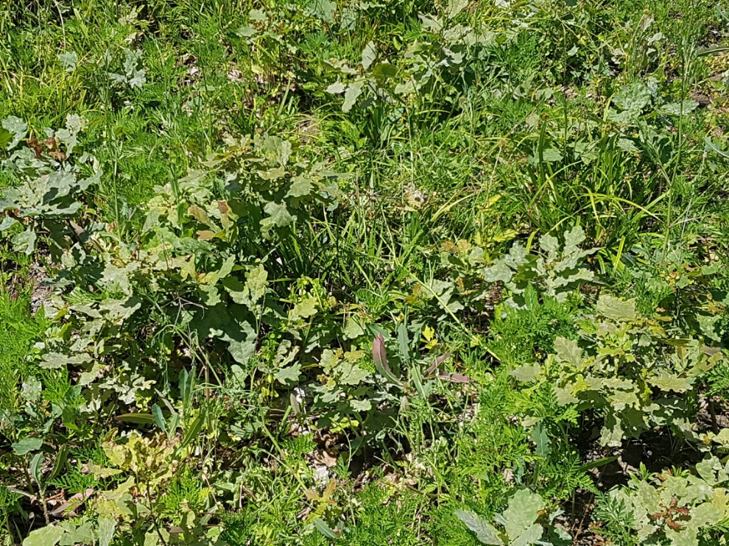
Slika 1. Rani podmladak

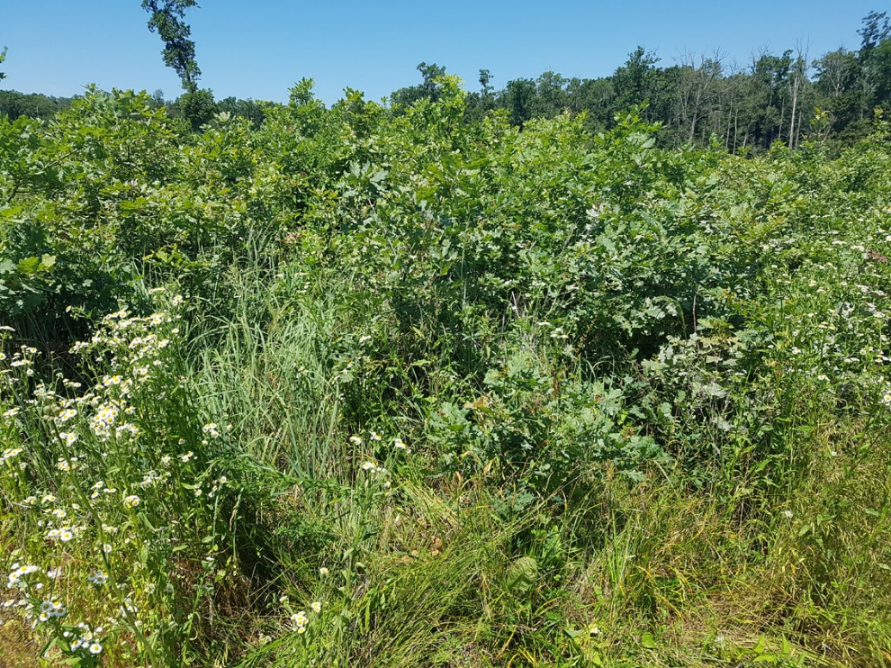
Slika 2. Kasni podmladak

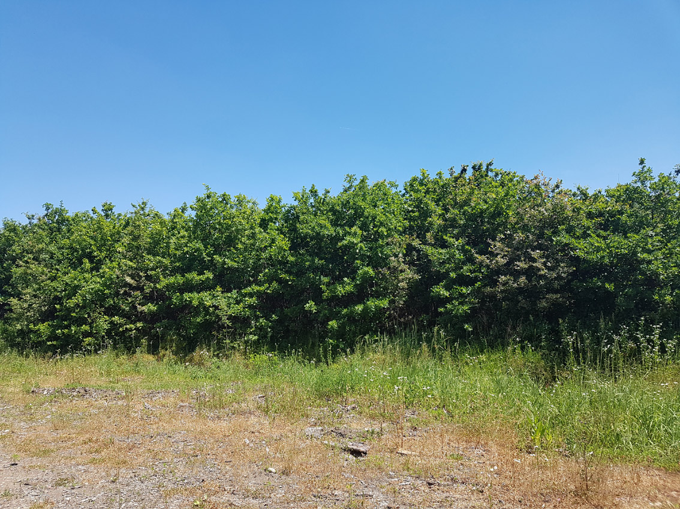
Slika 3. Rani mladik

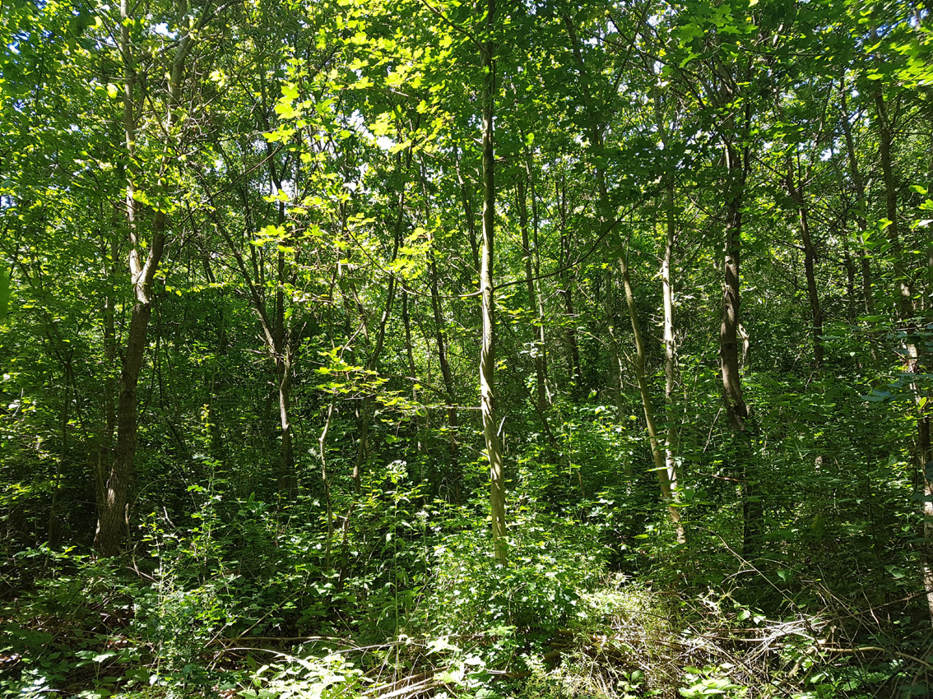
Slika 4. Kasni mladik

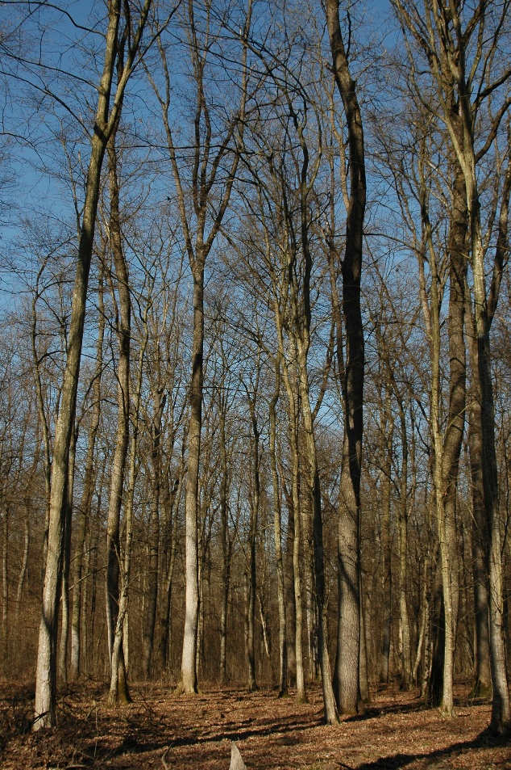
Slika 5. Srednjedobna sastojina

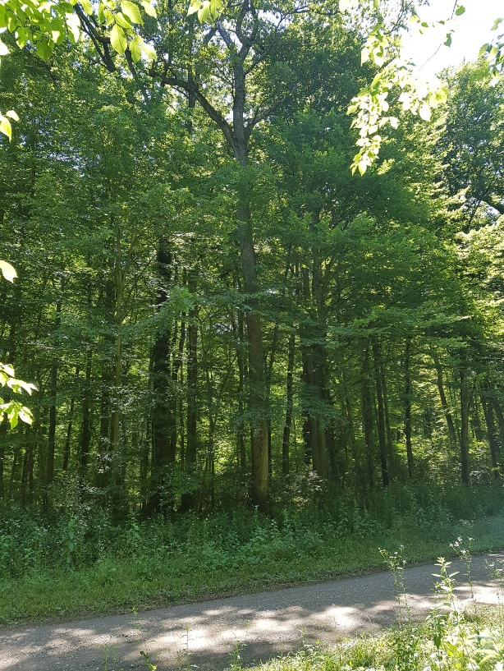
Slika 6. Dozrevajuća sastojina

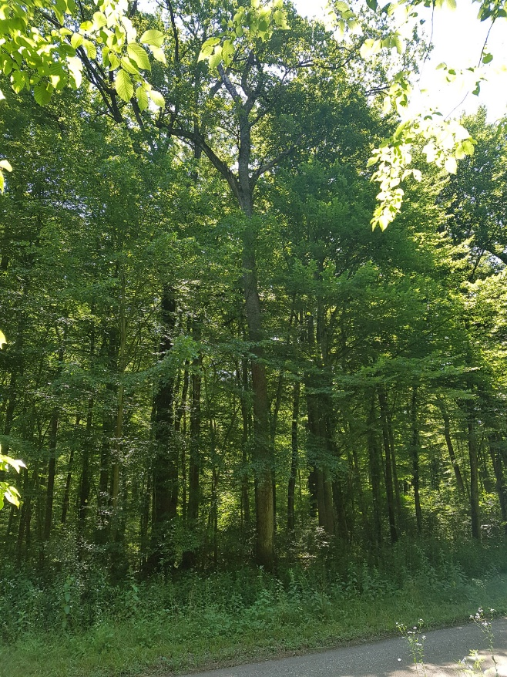
Slika 7. Dozrevajuća sastojina

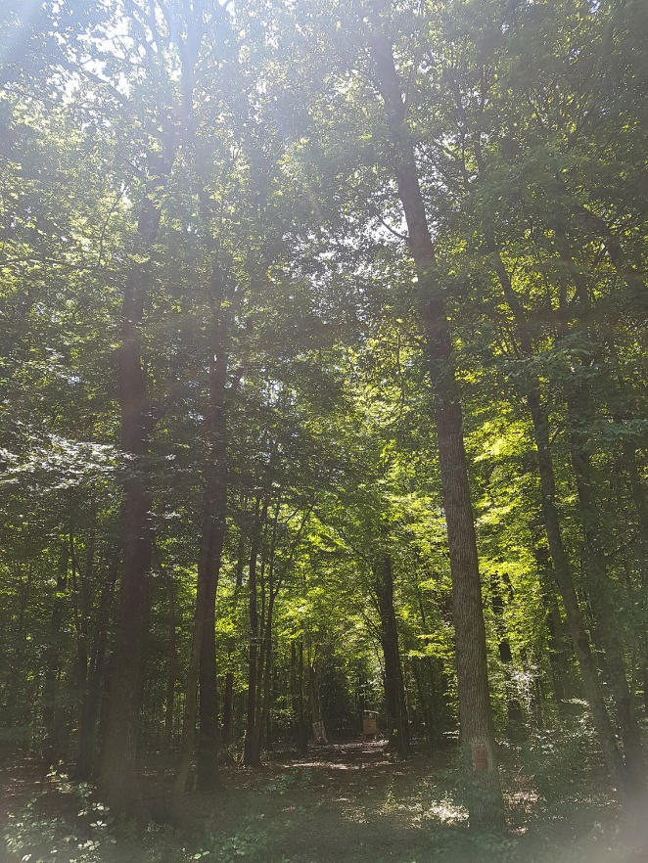
Slika 8. Zrela sastojina

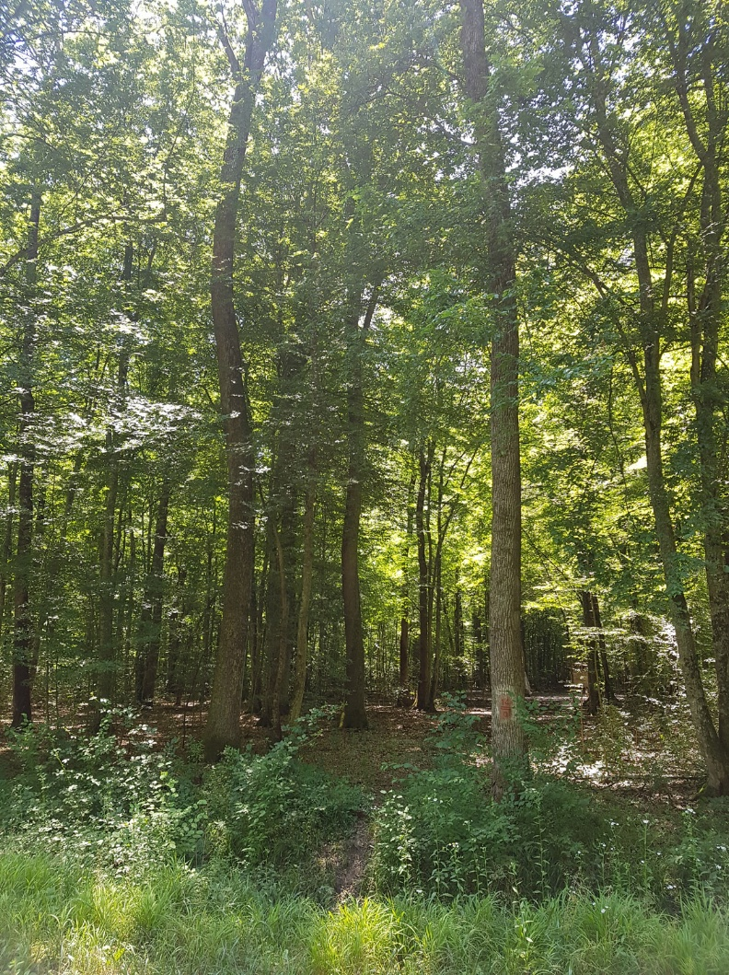
Slika 9. Zrela sastojina

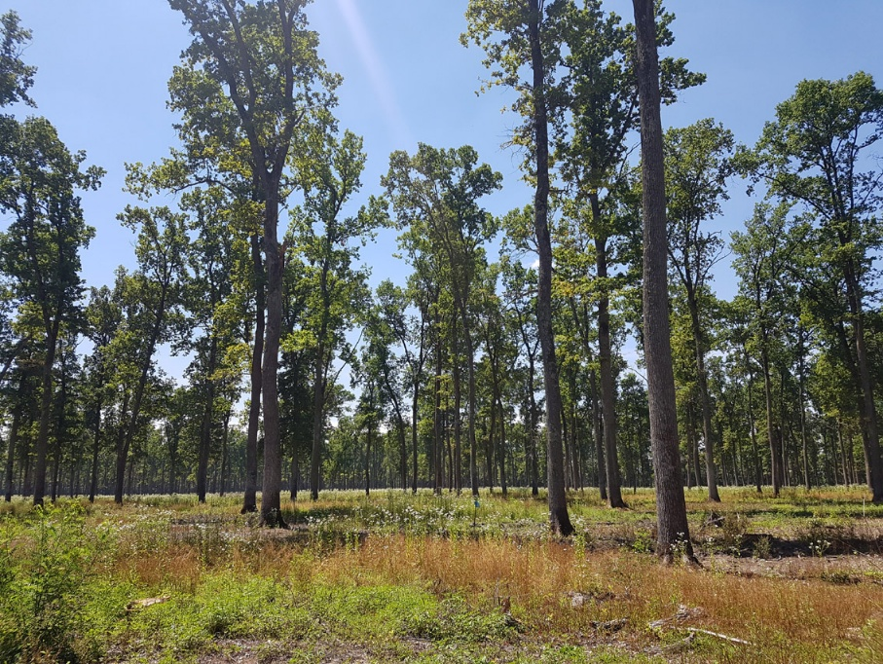
Slika 10. Zrela sastojina u fazi obnove

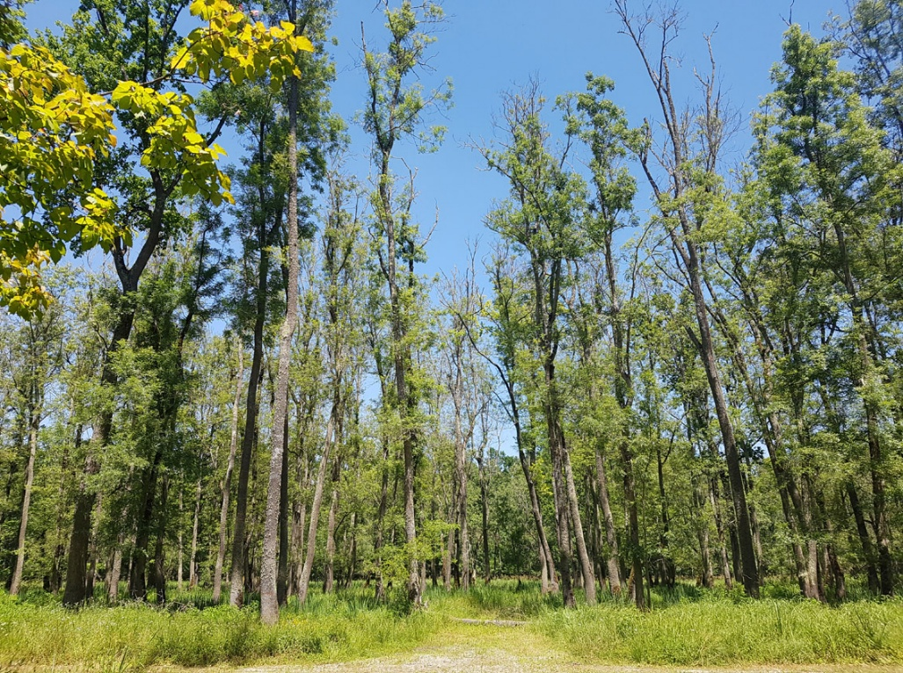
Slika 11. Sastojina lošeg kvaliteta (proces sušenja)

H predstavlja visinu dominantnih jedinki, odnosno stabala dominantnog sprata; tj. gornju visinu sastojine.

